|  |  |
| --- | --- |
| Fakultet elektrotehnike i računarstvaZavod za elektroniku, mikroelektroniku, računalne i inteligentne sustave | |
| **Predmet:** 222543 Oblikovanje interakcije  **Ak. god.** 2023/2024  **Nastavnik:** prof. dr. sc. Vlado Glavinić | **Student:** Kristo Palić  **Matični broj:** 0246074767  Zagreb, 9.5.2024 |
| 6. ESEJRaspoznavanje emocija | |

Aplikacije preporučene od strane prof. Glavinića mi, nažalost, iz nekog razloga nisu dostupne na google trgovini. Za potrebe ovog eseja koristio sam demo [aplikaciju](https://visagetechnologies.com/HTML5/latest/Samples/ShowcaseDemo/ShowcaseDemo.html) koja ima sve potrebne funkcionalnosti. Aplikaciju je razvila tvrtka Visage Technologies i sadrži niz funkcionalsti vezanih za analizu ljudskih emocija i ljudskih karakteristika (dob, spol). Također postoji funkcionalnost za praćenje ljudskog lica u pokretu, na live kameri.

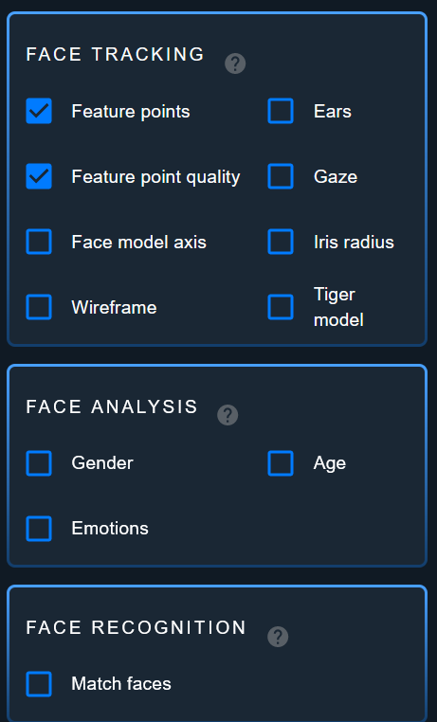

|  |  |  |
| --- | --- | --- |
| EMOCIJA | BEZ BRADE | S BRADOM |
| Neutralno |  |  |
| Ljutnja |  |  |
| Gađenje |  |  |
| Strah |  |  |
| Sreća |  |  |
| Tuga |  |  |
| Iznenađenje |  |  |

Aplikacija jako dobro detektira emocije. Izuzev straha kojeg ću pripisati svojoj lošoj glumi (bez brade), aplikacije je bolje detektirala emocije osobe bez brade nego s bradom što je očekivan rezultat s obzirom na značajnu važnost položaja usnica tijekom izvođenja emocije. Kod osoba s bradom vjerojatno nisu dovoljno primjetljive pa je aplikacija bila točna, ali ne u istoj mjeri. Opet, bitno je napomenuti da su fotografirane dvije različite osobe pa postoji i razlika u glumačkim sposobnostima aktera.

Ovakve aplikacije općenito su korisne za potrebe video nadzora, ali posebno korisne na mjestima gdje postoji značajan promet ljudi i potreba za identifikacijom istih. Kao primjer bih naveo zračne luke u Kini gdje sam vidio takve sustave za check-in. Osim što je software točniji od čovjeka kad govorimo o identifikaciji, također je i značajno brži.

Kada govorimo o analiziranju ljudskih emocija, najkorisniju primjenu imaju, naravno, oglašivači. S ovakvim softverom dostupna je instantna povratna informacija o sadržaju koji se prikazuje i kao takav, omogućava kvalitetne povratne informacije koje ljudskom analizom ne bi bile moguće ili bi bile jako skupe. Osim oglašavanja. Aplikaciju bi mogli koristiti za analizu emocija testnih gledatelja nekog filma, serije ili slično. Možemo je koristiti i za analizu emocija javnih osoba prilikom njihovih javnih nastupa. Bilo koji scenarij u kojem ljudske emocije imaju bitnu ulogu. Ne znam koliko prihvatljivo, ali možda bi je mogli koristiti i psihijatri pri razgovoru s pacijentom. Postoji vrlo široka primjena ovakvih aplikacija.

Aplikacija je ništa drugo nego alat te je na vlasniku tog alata odgovornost da se isti koristi u dobre svrhe. Ako se podatci prikupljaju,sudionici trebaju biti vrlo svijesni toga, a ne samo da postoji neka fusnota koja vlasnike liši odgovornosti. Potrebno je dovoljno dobro zaštiti prikupljene podatke, kako ne bi došli u ruke zlonamjernih individua ili grupa. Aplikacija nije pružila dovoljno informacija što se slikama događa. Bitna stvar kod ovakvih aplikacija je jedan trend koji vidimo već godinama, a to je da se podatci prodaju zainteresiranim kompanijama, za koje sam prilično siguran da mnogi ne znaju i nikad ne bi pristali na takvo što da ih se išta pita.

Aplikacija ne bi jednako dobro radila na lošem osvjetljenju ili na licu koji nije uperen točno prema kameri.